第十四单元(二)：MySQL深入浅出之进阶

14.1、MySQL基本运算符分类及应用

14.1.1、掌握MySQL中基本运算符的分类及应用

比较运算

> < >= <= !=

例子:

查询年龄大于18岁的学生

1535451224(1)

逻辑运算符

And 和 并且

例子:

查询年龄大于18的女同学信息 and

IMG_256

Or 或者

例子:

IMG_256

14.1.2、掌握between…and语句在SQL中的应用

Between and 在..之间 包括边界1-10

例子:

查询年龄在18-35之间的学生信息

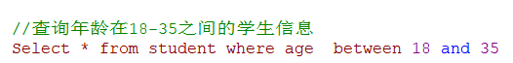

14.1.3、掌握模糊查询的like语句在sql中的应用

Like模糊查询

通配符 %匹配多个字符 \_匹配某一个字符

例子:

查询学生姓名中包含小的学生信息

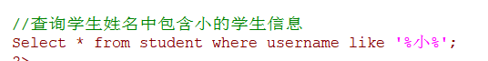

例子:

查询学生电话中159开头的学生信息

V@G5{(}F73K`T%72YYSWJ`8

14.1.4、掌握in语句在sql中的应用用于批量操作

In:是批量操作

例子:

查询学生id是13 18 19的信息

IMG_256

14.2、MySQL中order...by、limit的应用

14.2.1、掌握如何给表、给列起别名在sql中的应用as

给列起别名:

例子:

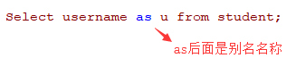

IMG_256

14.2.2、掌握order…by语句在sql中的应用

Order by排序字段 desc/asc

查询学生 年龄从大到小Desc 降序 asc 升序 默认是升序

例子:

降序(从大到小)

IMG_256

升序(从小到大)

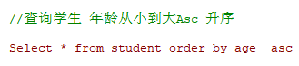

14.2.3、掌握limit语句在sql中的应用

Limit限制记录条数

Limit 开始位置,长度 可以省略开始位置，默认就是从第一条开始

例子:

查询学生信息三条

查询学生信息 从第二条开始取四条

